**Шчурка Паладыя (Szczurkowa Paladya)**

14 ноября 1787 г – крещение сына Винцентыя (НИАБ 136-13-894, лист 3, №60/1787-р (ориг)).

**НИАБ 136-13-894:** Лист 3. **Метрическая запись №60/1787-р (ориг).**

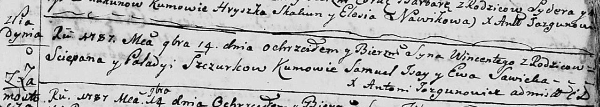

Дедиловичская Покровская церковь. 14 ноября 1787 года. Метрическая запись о крещении.

Szczurka Wincenty – сын родителей с деревни Пядань.

Szczurka Sciepan – отец.

Szczurkowa Paladya – мать.

Jsay Samuel - кум.

Sawicka Ewa - кума.

Jazgunowicz Antoni – ксёндз.